Autoescalado

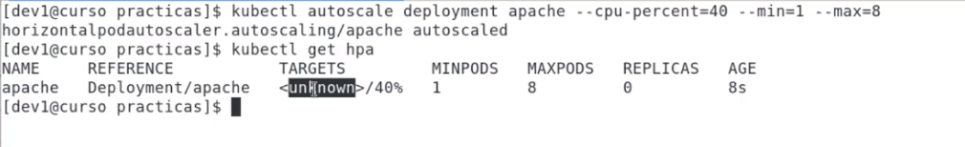
Prara saturar y realice el autoescalado

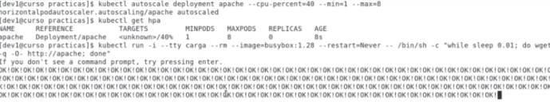

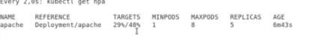
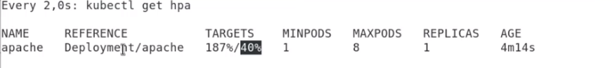

Al cancelar el proceso las replicas disminuyen

